Роль педагога при раскрытии сексуального насилия над ребенком
- Помочь ребенку, оказать ему поддержку.
- Сообщить в соответствующие органы и учреждения, посколькуэто уголовное преступление.
- Предупредить повторение насилия.
- Создать в школе теплую дружескуюатмосферу, характеризующуюся предсказуемостью, надежностью, доверительностью отношений.
При этом необходимо учитыватьследующее:
1.Насколько можно доверять ребенку- ведь он может фантазировать или находиться под влиянием других взрослых. В любом случае ребенок нуждается в вашей помощи, т.к. должны быть причины для возникновения подробных фантазий или для того, чтобы ребенок решился на обман.
2.Соблюдение конфиденциальности - ребенок может попросить вас никому не рассказывать о случившемся с ним, но сексуальное злоупотребление - это тяжкое уголовное преступление. Оставив все как есть, вы не можете быть уверены в безопасности для жизни и здоровья ребенка. Объясните это ему.
3.Контроль ситуации- дать ребенку почувствовать, что он может управлять ситуацией, например, с ним обсуждается план дальнейших действий.
4.Принятие ребенка- следует быть готовым к встрече с особенностями поведения.
Причины, по которым ребенок молчит о совершаемом над ним сексуальном насилии:
- страх, так как ребенок верит всему, что обещает сделать насильник (прогонит их с мамой из дома, убьет любимую собаку и т.д.);
- низкая самооценка (если со мной это происходит, а с другими детьми — нет, значит, я это заслужил);
- чувство вины (я недостаточно сопротивлялся);
- отчаяние (никто мне не поверит и не сможет помочь, будет только хуже);
- стыд (если я расскажу, все отвернутся от меня);
- отрицание (на самом деле мне не причинили большого вреда);
- любовь (я люблю этого человека и приношу себя в жертву).
Какие признаки в поведении ребенка в школе могут указывать на вероятность того, что ученик подвергся сексуальной агрессии или развращению:
- несоответствующая возрасту ребенка осведомленность о сексуальных отношениях (особенно у детей младшего школьного возраста), сексуально провоцирующее поведение;
- вовлечение в сексуально окрашенные разговоры и игры других детей;
- развязное или сексуально агрессивное поведение;
- необычная или несвойственная ранее боязнь мужчин или, напротив, соблазняющее поведение;
- физическая агрессия (для мальчиков), замкнутость, стремление к уединению (у девочек);
- резкое снижение школьной успеваемости, внимания, активности;
- пропуски уроков физкультуры (из-за боязни раздеваться);
- плач без видимых причин;
- нежелание идти домой после школы;
- уходы из дома, пропуски школьных занятий;
- энурез (недержание мочи), появление специфических симптомов, связанных с заболеваниями, передающимися половым путем; беременность.
Как вести себя, если ребенок рассказывает вам о насилии:
- Отнеситесь к тому, что рассказал вам ребенок, серьезно.
- Реагируйте спокойно на его признание и не показывайте, что вас это шокирует или вам это неприятно. Ребенок может перестать говорить о случившемся, чтобы оградить вас от болезненных переживаний.
- Успокойте и поддержите ребенка: «Ты правильно сделал, что мне рассказал», «Ты в этом не виноват».
- Пользуйтесь теми же словами, которые использует ребенок, не делайте ему замечаний за использование непристойных выражений, так как для него это может быть единственным способом описать случившееся.
- Повторите ребенку еще раз, что вы верите тому, что он рассказал.
- Объясните ему, что вы собираетесь делать дальше. Обещайте ребенку свою поддержку.
- Терпеливо отвечайте на вопросы и рассеивайте тревоги.
Чего не стоит делать?
- Не давайте ребенку опрометчивых обещаний типа: «Это останется между нами», «Мама не будет сердиться» и «Все будет хорошо». Насильник уже заставил ребенка держать их отношения в секрете, а собственный жизненный опыт говорит ему, что мама будет сердиться и ругать его (что чаще всего и происходит).
- Не советуйте ребенку забыть все и жить так, как будто ничего не было, потому что последствия такого травматического события, как сексуальное насилие, таковы, что навязчивые воспоминания и мысли о пережитом вызывают тревогу, беспокойство, неуверенность в будущем. Лучше обратиться к психологу, имеющему опыт работы с детьми, подвергшимися насилию.
Алгоритм действий работников образовательных учреждений при раскрытии сексуального насилия в отношении учащегося школы:
- Сообщите директору о том, что ребенок рассказал вам о насилии.Ребенка оставьте на попечение социального педагога, психолога или классного руководителя, только не оставляйте его одного.
- Если насилие произошло не в семье- поставьте в известность родителей.
- Обратитесь в отдел полиции, при необходимости – вызовите скорую помощь.
- Если насилие случилось в семье- обратитесь в орган опеки и попечительства.
- Не забывайте о ребенке, оставайтесь вместе с ним, пока не приедет сотрудник милиции или родители, оказывайте ему поддержку.
- При беседе сотрудника полиции с ребенком должен присутствовать психолог или лицо, которому ребенок раскрылся.

Уважайте право ребенка
на конфиденциальность.
Не обсуждайте происшедшее
с ребенком с другими людьми!

Помните:
если вы подозреваете,
что ребенок подвергся
любому насилию,
вы должны сообщить об этом соответствующим органам

За дополнительной консультацией
обращаться по адресу:

р.п. Климово, ул. Советская, 61
тел. 2-24-05

Наш сайт: http://psihologklimovo.3dn.ru

Муниципальное бюджетное учреждение
«Центр психолого-педагогической, медицинской и социальной помощи» Климовского района



«Помощь ребенку, подвергнувшемуся сексуальному насилию»

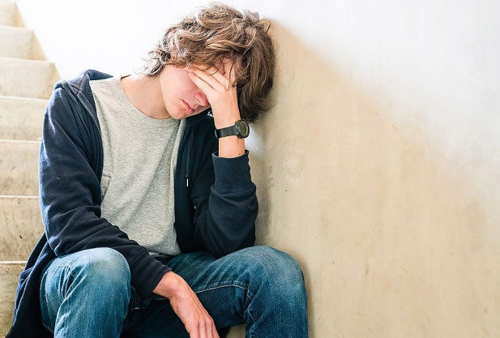

, р.п. Климово
2020 год

